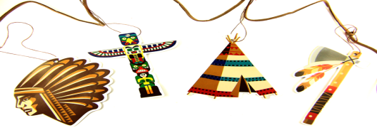
Drogie Dziewczynki Młodsze i Starsze!

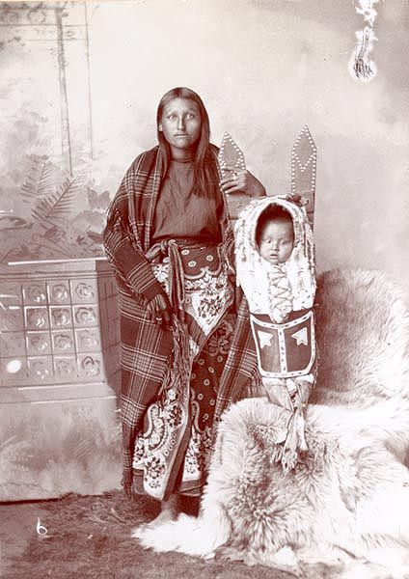
Dziś Wtorek, zatem mamy Niesamowitego Gościa!!! Jest nim Sacagawea,
Kobieta Ptak.
Brzmi jakoś egzotycznie, bo historia tej dziewczyny jest fantastyczna i niesamowita. Dotyczy bowiem indiańskiej przewodniczki i tłumaczki z XVIII w. Mając 10 lat, została porwana z plemienia Soszonów, do którego należała, przez Hidatsów. Farmer i handlarz futer wygrał ją prawdopodobnie w kości i poślubił. Do miejsca ich zamieszkania dotarła ekspedycja badawcza pod wodzą Lewisa i Clarka, której celem było sporządzenie mapy nieznanej zachodniej części USA. Zatrudnili oni męża Sacagawee i ją wraz z malutkim dzieckiem.
Podróżowali przez rozległe, skaliste góry, wśród wartkich rzek i przez szalejące burze. Odkrywcy musieli stawić czoło niedźwiedziom i rojom komarów. Sacagawea dobrze znała okolice zamieszkane przez Indian, dzięki temu można było obrać najlepszą drogę. Trudno było znaleźć jedzenie, ale dziewczyna wiedziała gdzie szukać korzonków i jagód .Całą drogę przemierzyła z dzieckiem na plecach. Przebyli ponad 6400 km. na piechotę, na koniu oraz łódką.
Swoimi umiejętnościami zaimponowała męskiej części ekspedycji, którzy zaczęli spostrzegać ją jako równą sobie. Nie było to takie oczywiste w tamtych czasach, kiedy kobietę traktowano jak własność.
Sacagawea jest obecna we współczesnej kulturze amerykańskiej. Jej postać pojawia się między innymi w amerykańskiej komedii fantastycznej „Noc w muzeum”. Jeden z okrętów amerykańskich został nazwany na jej cześć USS Sacagawea.
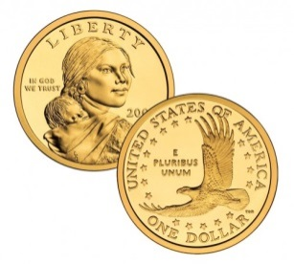
Jej podobizna widnieje na monecie
jednodolarowej, wybijanej od 2000r.

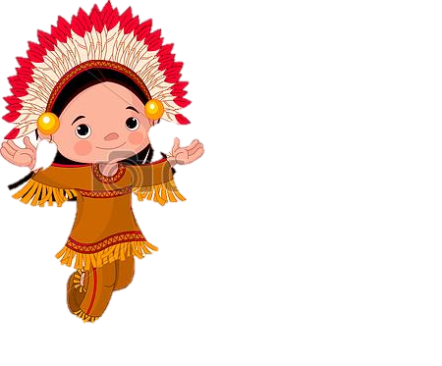
Nigdy nie wiadomo w jakim miejscu naszego życia się znajdziemy. Musimy pamiętać, abyśmy jako Kobiety zawsze były niezależne. Kluczem do tego będzie zdobycie wykształcenia oraz zawodu. Zapewni to niezależność finansową oraz możliwość realizacji własnych celów i marzeń.

Jest symbolem niezależności kobiet.

Drogie Dziewczynki…Widzicie zatem, że wykształcenie ma duże znaczenie dla rozwoju każdej z Was. Jest wiele regionów na świecie, gdzie kobiety nie mają dostępu do edukacji. Doceńmy to, że możemy się uczyć.

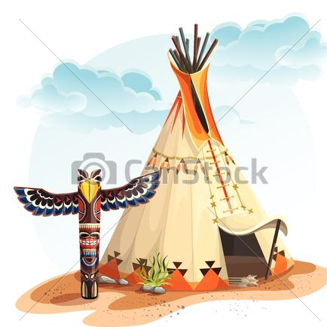

*Pamiętajcie, że Jesteśmy dla Was i z Wami!
**Pamiętajcie o systematycznym oddawaniu prac domowych oraz nadrabianiu zaległości.
Koniec roku szkolnego zbliża się wielkimi krokami.
Powodzenia !!!

Ciocia Gosia I Ciocia Tosia

